Nabór RAPORT

RP080 Lista dzieci przyjętych
Raport wygenerowany przez użytkownika Katarzyna Woźniak 13.04.2022 12:30 oddział Przedszkolny w Szkole Podstawowej im. prof. Józefa Kostrzewskiego w Węglewie
L.p. Nazwisko i imiona
Oddział Przedszkolny 1 Brzezińska Anastazja
- Mikulski Adam
- Mroczkowska Maja Maria
- Mroczkowski Michał
- Olejniczak Agata
- Pająk Szymon Ignacy
- Pajak Tymon Kazimierz
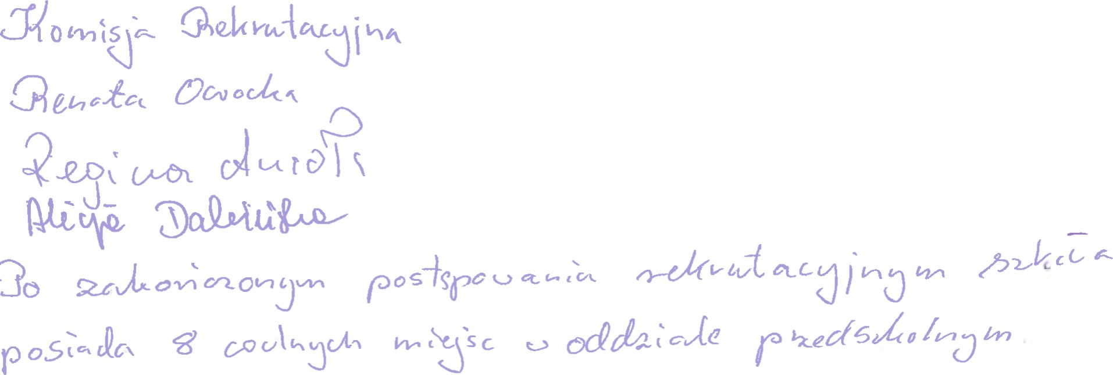
90

